Master Data Asset Category

# Pendahuluan

Asset Category adalah kelompok dari semua jenis barang yang dikelola pada FAMSYS. Jenis Asset Category ada tiga:

* Fixed Asset (FA)
* Stock Inventory (Stock)
* Biaya Dibaya Dimuka (Bdd)

Setiap Jenis Asset Category memiliki banyak Asset Category yang menentukan umur depresiasi, akun perolehan, akun biaya, dan akun akumulasi depresiasi.

Setiap Asset Category memiliki banyak item / asset yang umur depresiasi dan akun nya sama dengan Asset Category induk.

# Daftar Asset Category

Untuk melihat daftar Asset Category, klik menu Master Data 🡪 Asset Category. Selanjutnya muncul halaman seperti di bawah.

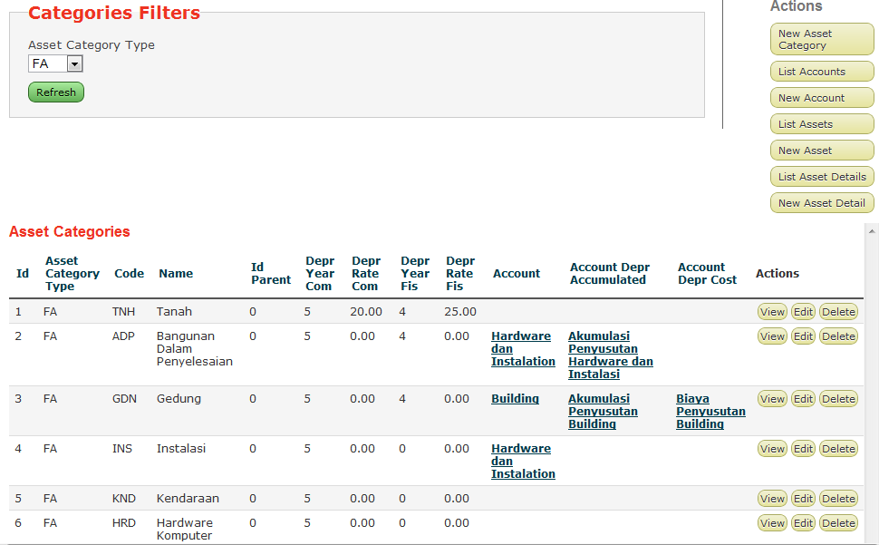

Pada halaman tersebut kita dapat memilih daftar Asset Category sesuai dengan jenis nya pada pilihan Filter Asset Cagegory Type.

Pada halaman ini terdapat kolom tabel sebagai berikut:

Kolom Id, nomor urut.

Kolom Asset Category Type, jenis Asset Category.

Kolom Code, kode Asset Category.

Kolom Name, nama Asset Category

Kolom Id Parent, kode Asset Category lain yang menjadi induk.

Kolom Depr Year Com, umur depresiasi dalam tahun untuk perhitungan depresiasi komersial. Misalnya 5 untuk umur depresiasi 5 tahun.

Kolom Depr Rate Com, persentasi depresiasi per tahun untuk perhitungan depresiasi komersial. Misalnya 20 untuk umur depresiasi 20%.

Kolom Depr Year Fis, umur depresiasi dalam tahun untuk perhitungan depresiasi fiscal. Misalnya 4 untuk umur depresiasi 4 tahun.

Kolom Depr Rate Fis, persentasi depresiasi per tahun untuk perhitungan depresiasi fiscal. Misalnya 25 untuk umur depresiasi 25%.

Pilihan Account, account harga perolehan yang sesuai untuk Asset Category ini. Account ini diset terlebih dahulu pada Master Data GL Accounts.

Pilihan Account Depr Accumulated, account akumulasi penyusutan yang sesuai untuk Asset Category ini. Account ini diset terlebih dahulu pada Master Data GL Accounts.

Pilihan Account Depr Cost, account biaya penyusutan yang sesuai untuk Asset Category ini. Account ini diset terlebih dahulu pada Master Data GL Accounts.

Kolom Description, keterangan tambahan.

Misalnya untuk memilih jenis Stock Inventory, pilih pilihan Asset Category Type Stock, lalu klik tombol Refresh. Selanjutnya akan muncul daftar semua Asset Category dengan jenis Stock seperti gambar di bawah.

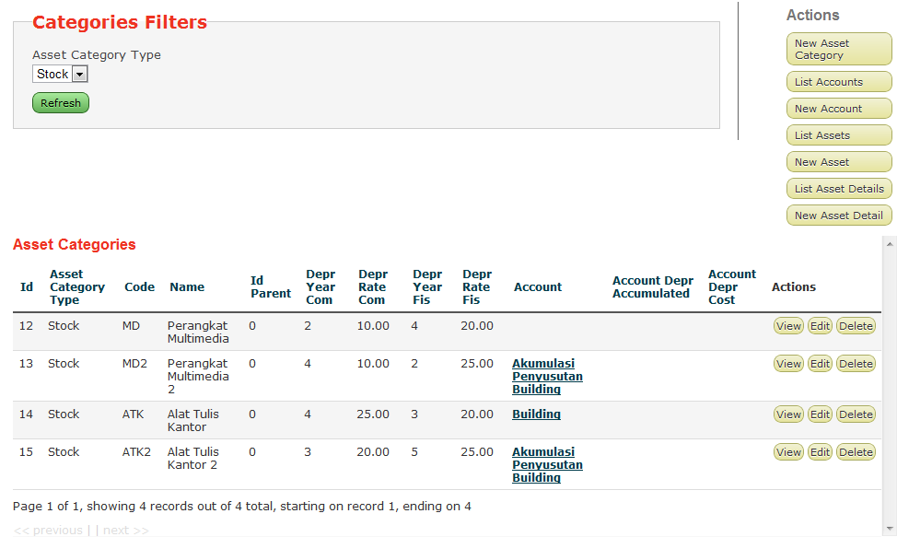

Demikian juga untuk memilih jenis BDD, pilih pilihan Asset Category Type BDD, lalu klik tombol Refresh. Selanjutnya akan muncul daftar semua Asset Category dengan jenis BDD seperti gambar di bawah.

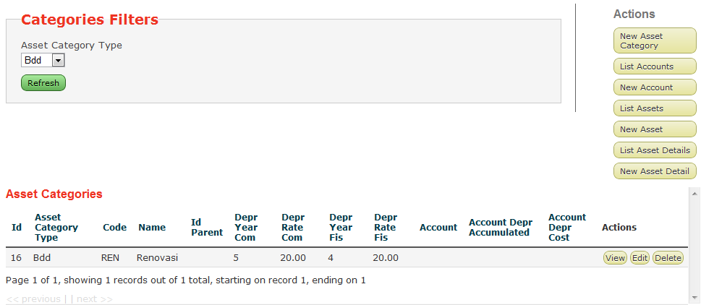

# Menambah Asset Category

Untuk menambah Asset Category baru, klik pada tombol New Asset Category pada halaman Daftar Asset Category. Selanjutnya muncul halaman seperti di bawah.

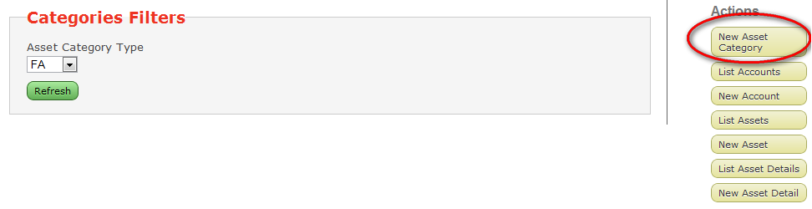

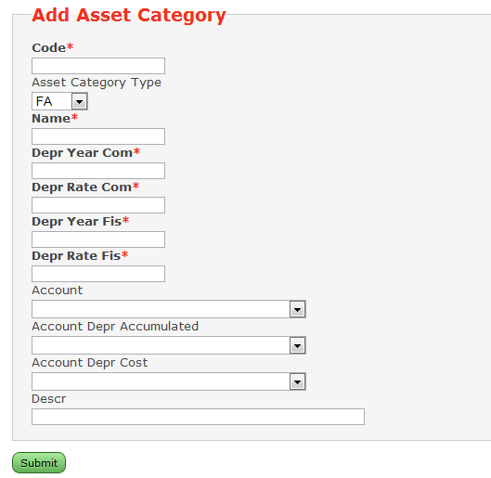

Pada halaman tersebut terdapat kolom isian dan pilihan sebagai berikut:

Kolom Code, isikan dengan kode Asset Category sesuai dengan pengkodean di perusahaan masing-masing.

Kolom Asset Category Type, pilih FA untuk fixed asset, Stock untuk Stock Inventory, dan BDD untuk biaya dibayar dimuka.

Kolom Name, isikan dengan nama Asset Category.

Kolom Depr Year Com, isikan dengan umur depresiasi dalam tahun untuk perhitungan depresiasi komersial. Misalnya 5 untuk umur depresiasi 5 tahun.

Kolom Depr Rate Com, isikan dengan persentasi depresiasi per tahun untuk perhitungan depresiasi komersial. Misalnya 20 untuk umur depresiasi 20%.

Kolom Depr Year Fis, isikan dengan umur depresiasi dalam tahun untuk perhitungan depresiasi fiscal. Misalnya 4 untuk umur depresiasi 4 tahun.

Kolom Depr Rate Fis, isikan dengan persentasi depresiasi per tahun untuk perhitungan depresiasi fiscal. Misalnya 25 untuk umur depresiasi 25%.

Pilihan Account, pilih dengan account harga perolehan yang sesuai untuk Asset Category ini. Account ini diset terlebih dahulu pada Master Data GL Accounts.

Pilihan Account Depr Accumulated, pilih dengan account akumulasi penyusutan yang sesuai untuk Asset Category ini. Account ini diset terlebih dahulu pada Master Data GL Accounts.

Pilihan Account Depr Cost, pilih dengan account biaya penyusutan yang sesuai untuk Asset Category ini. Account ini diset terlebih dahulu pada Master Data GL Accounts.

Kolom Description, diisikan jika perlu dengan keterangan tambahan.

Klik tombol Submit jika sudah selesai menambahkan Asset Category.

# Mengedit Asset Category

Untuk mengedit suatu Asset Category, klik pada tombol Edit pada baris Asset Category yang akan diedit pada halaman Daftar Asset Category.

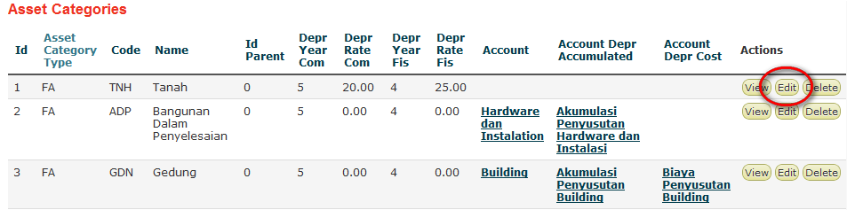

Selanjutnya muncul halaman seperti di bawah.

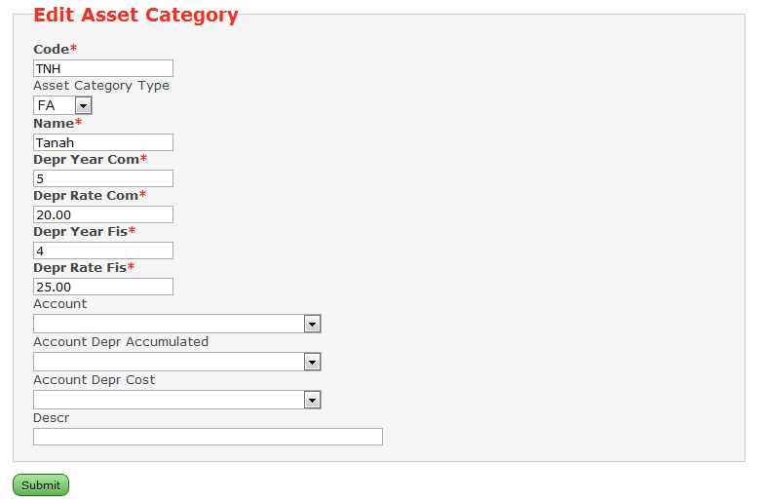

Pada halaman ini terdapat kolom isian dan pilihan yang sama seperti pada halaman penambahan Asset Category baru.

Klik tombol Submit jika sudah selesai mengedit Asset Category.

# Menghapus Asset Category

Untuk menghapus suatu Asset Category, klik pada tombol Delete pada baris Asset Category yang akan dihapus pada halaman Daftar Asset Category.

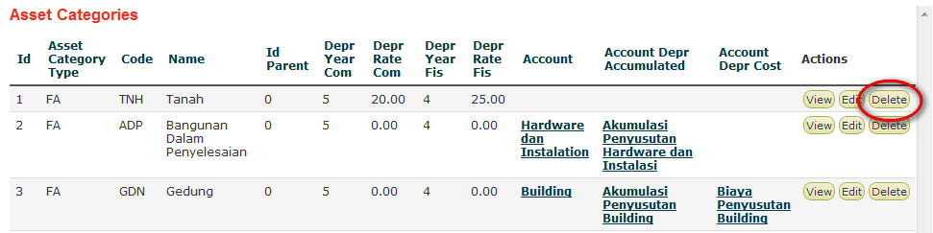

Selanjutnya akan muncul kotak konfirmasi penghapusan. Klik tombol Yes jika anda yakin akan menghapus Asset Category atau tombol No untuk membatalkan penghapusan.

# Melihat Asset Category

Untuk melihat detail suatu Asset Category, klik pada tombol View pada baris Asset Category yang akan dilihat pada halaman Daftar Asset Category.

Selanjutnya muncul halaman seperti di bawah.

